Московский Технический Университет

Связи и Информатики

Кафедра информатики

Лабораторная работа 4. 8.

«*Программирование алгоритмов*

*формирования и обработки*

*одномерных массивов*»

Вариант 2

Выполнил: Такой-то чувак(поменять не забудь ;))

Студент 1-го курса ОТФ-2

Группы Очень крутой!

Москва 2016

**Задание**

1. ***Изучите вопросы программирование алгоритмов формирования и обработки двумерных массивов*** *(Тема 8).*
2. ***Создайте приложение*** *с именем* ***Проект-8.***
3. ***Выберите вариант задания*** *из таблицы табл. 4.8.4-1.*
4. ***Разработайте графический интерфейс*** *пользователя.*
5. ***Разработайте схемы алгоритмов процедур*** *пользователя в соответствии с индивидуальным заданием, предварительно проведя формализацию.*
6. ***Напишите программный код процедур*** *в соответствии с разработанными схемами алгоритмов.*
7. ***Разработайте проект приложения****, решающий поставленную задачу, который состоит из интерфейса пользователя и соответствующего программного кода, а также написанных ранее процедур обработки и процедур ввода и вывода элементов массива. Все пользовательские процедуры должны находиться в модуле формы. Обмен данными между пользовательскими процедурами должен осуществляться через параметры, без использования глобальных переменных.*
8. ***Подготовьте массивы чисел для решения задачи****, если исходные данные не заданы.*
9. ***Выполните приложение и получите результат****.*
10. ***Докажите правильность результата****.*

|  |  |
| --- | --- |
| **2)** | Сформируйте двумерный массив L(10,8) по правилу:  где r – случайное число из отрезка [0;1]. Поменяйте местами левую и правую половины этого массива. Выведите полученный массив. |

**Форма с выполненным заданием**

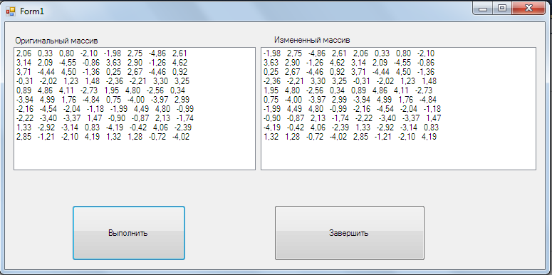

**Исходный код программы**

Option Strict On

Imports System.Math

Public Class Form1

Private Sub Button2_Click(ByVal sender As System.Object, ByVal e As System.EventArgs) Handles Button2.Click

End

End Sub

Private Sub Button1_Click(ByVal sender As System.Object, ByVal e As System.EventArgs) Handles Button1.Click

Dim L(10 - 1, 8 - 1) As Double

Dim L1(10 - 1, 8 - 1) As Double

Dim LB1, LB2 As ListBox

LB1 = ListBox1

LB2 = ListBox2

LB1.Items.Clear()

LB2.Items.Clear()

vvodmatrici(L)

vivodlist(L, LB1)

perevorotmatrici(L, L1)

vivodlist(L1, LB2)

End Sub

Sub vivodlist(ByVal L(,) As Double, ByRef LB As ListBox)

Dim z As String

z = ""

For i = 0 To L.GetUpperBound(0)

z = ""

For j = 0 To L.GetUpperBound(1)

z = z + Format(L(i, j), "0.00") + " "

Next

LB.Items.Add(z)

Next

End Sub

Sub perevorotmatrici(ByVal L(,) As Double, ByRef L1(,) As Double)

For i = 0 To L.GetUpperBound(0)

For j = 0 To Int(((L.GetUpperBound(1))) / 2)

L1(i, CInt(j + 1 + Int((L.GetUpperBound(1) - 1) / 2))) = L(i, CInt(j))

L1(i, CInt(j)) = L(i, CInt(j + 1 + Int((L.GetUpperBound(1) - 1) / 2)))

Next

Next

End Sub

Sub vvodmatrici(ByRef L(,) As Double)

Dim r As Double

For i = 0 To L.GetUpperBound(0)

For j = 0 To L.GetUpperBound(1)

r = Rnd()

L(i, j) = -5 + 10 * r

Next

Next

End Sub

End Class

**Схемы алгоритмов**







|  |  |  |  |
| --- | --- | --- | --- |
| **объект** | **имя** | **свойство** | **Значение свойства** |
| **форма** | **Form1** | **Text** | **Form1** |
| **Name** | **Form1** |
| **метки** | **Label1-4** | **Text** | **«Оригинальный массив», «Измененный массив»** |
| **font** | **MicrosoftSansSerif; 8,25t** |
| **кнопки** | **Button 1, Button2** | **Text** | **«Выполнить», «Завершить»** |
| **Font** | **MicrosoftSansSerif; 8.25pt** |
| **ListBox** | **ListBox1-2** | **Text** | **-** |
| **Name** | **ListBox1, ListBox2** |